ULLERØY TREFFET

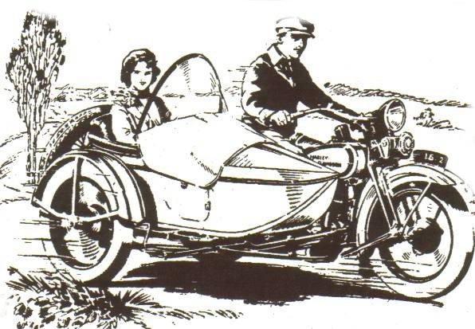

NVMC Nedre Glommen innbyr til Ullerøy-treffet 13. mai 2023
på Ingedal grendehus i Skjeberg i Østfold

Veteranmotorsykkelløp lørdag 13/5 med start kl. 11.00

Vi ønsker velkommen til førsommertreff for veteranmotorsyklister og -mopedister i

historiske omgivelser.

Vi kjører hovedsakelig langs smale og svingete veier med liten trafikk og med

innlagte kulturhistoriske besøk.

Premiering til eldste sykkel og lengst kjørte deltaker.

Ny treffplass
I år starter vi fra Ingedal grendehus, kjent som startstedet for det store mopedløpet «Stram Vaier».
Stedet ligger mellom Ingedal kirke og Høk kro ved fv 118 mellom Halden og Sarpsborg, 11 km fra Svinesund. Gateadressen er Ingedalveien 296.
På Høk kro er det rimelig overnatting i motell og campinghytter. Tlf. 69168000 www.hokkro.no

Vårt kjøkken tilbyr mat og drikke til rimelige priser.

Treffet avsluttes lørdag etter prisutdelingen.

Ingen forhåndspåmelding. Sal opp og kom!

Er det noe du lurer på om Ullerøy-treffet? Kontakt Hans Øyvind Borgen tlf. 91363690 eller Morten Olerud tlf. 91196493

